
Консультация на тему:
«Роль бабушек и дедушек в воспитании внуков».
Всегда считается, что основные воспитатели ребенка – мама и папа. Кроме них, роль воспитателя приписывают и обществу в целом, и отдельным знакомым, детскому саду и т.д. Но вот о бабушке и дедушке, о том, как важно их присутствие для малыша, порой забывают вовсе, вообще не учитывая их значения для развития ребенка.
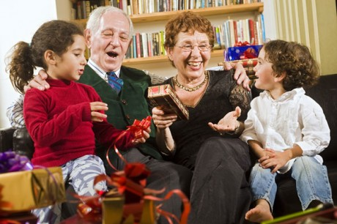
Бабушка, дедушка и внуки

Такие самостоятельные
Сегодня принято, чтобы родители стремились самостоятельно воспитывать ребенка, по возможности совсем не утруждая бабушек и дедушек просьбами поиграть с крохой, даже если сами они совсем не против. Очень многие уверены, что их родители ничему не смогут научить малыша, лишь балуя и позволяя им все. Но так ли это? Стереотип, что внуков любят больше, чем собственных детей, не такой уже и беспричинный. Но это не повод говорить о том, что помочь в воспитании ребенка старшее поколение не сможет.

А где бабушка?
Что уж говорить, дети обожают своих бабушек и дедушек. Ведь услышать крик или рассерженное бурчание в свою сторону от них можно намного реже, чем от тебя. Что касается дедушек, очень часто малыши их обожают чуть ли не больше всех. Ведь именно они почти не запрещают ничего, позволяют вылезть себе на голову, попросить покатать на коленях и охотно выполняют все детские требования, невзирая на внимательный мамин взор.
Надо заметить, что роль бабушек и дедушек заключается не только в помощи типа «побыть с ребенком». Это отдельные члены семьи, которые многому могут научить ребенка, объяснить множество вещей и развлечь множеством неизвестных тебе способов.

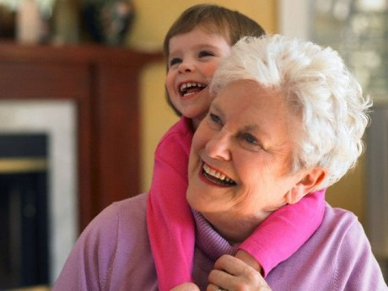
Малыш с бабушкой

Вреда нет
Есть психологи, которые уверены, что не от родителей, а от бабушки и дедушки унаследуют культуру, семейные ценности, обычаи и традиции. Для развития ребенка это очень важно. Это утверждает в ребенке сродненность с определенной страной, людьми, семьей. От молодых мамы и папы такую информацию даже на подсознательном уровне будет сложнее получить.

Подружиться заново
Обычно взгляды на воспитание малыша у мамы и бабушки, на то, стоит ли заставлять его есть в одно и то же время, или когда он захочет, или же в том, как объяснять крохе те, или иные вещи, расходятся достаточно сильно. Но ради ребенка и хороших отношений с мамой спорить по этому поводу, оскорбляя другого, самое худшее, что можно придумать. Объясни бабушке, что и почему ты так делаешь, выслушай ее мнение внимательно, пытаясь найти компромисс.
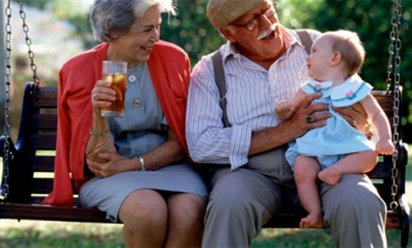
Бабушка и дедушка

Мамина мама
По тому, как ты будешь относиться и обращаться к своим родителям, ребенок будет определять и свое отношение к тебе в дальнейшем. Ведь ребята всегда в родителях видят пример поведения. Поэтому повышенные тона и излишнее напряжение лучше убрать. Не критикуй бабушку или дедушку при ребенке, ведь ребенок видит часто в них только хорошее.
Устраивайте почаще семейные встречи, поездки к родителям, чтобы для малыша они всегда оставались очень родными людьми. Да и бабушке с дедушкой такие гости очень понравятся.

Консультацию на тему:
«Роль бабушек и дедушек в воспитании внуков» представила воспитатель I кв. категории МБДОУ «Ёлочка» Галина Светлана Владимировна (группа № 9).

